Советы педагога-психолога.

Карантин – не повод для отчаяния.
Уважаемые родители! Вам приходится проводить много времени вместе с детьми дома /и поверьте, детям это очень нравится/. Всему виной Коронавирус, который продолжает гулять по планете. Карантин в школах, детских садах. В связи с карантином вообще на улицу выходить не рекомендуется. У многих родителей возникает вопрос: чем занять ребенка дома в карантин?
Несколько советов родителям:
- Не паникуйте. Несмотря на обилие информации, старайтесь не поддаваться панике. Паника — вызывает стресс не только у вас, но и у ваших детей, а от накопленных переживаний, вы можете начать срываться на своих близких. Чтобы расслабиться, можете посмотреть смешные видео про карантин, озвученные героями мультфильмов и кино.
- Постарайтесь действительно самоизолироваться. Без особой надобности не выходите из дома. Перед вынужденным походом в магазин или аптеку, составьте список продуктов и лекарств, которые вам нужно купить. Так вы ничего не забудете, и вам не придется ходить в магазин несколько раз подряд. Устраивайте себе разгрузочные дни в преддверии пасхи это не сложно.
- Составьте распорядок дня и повесьте его на холодильник. Распишите время на себя, и время, которое вы уделите детям и проведете с ними. Можете составить даже план на неделю, чем вы будете заниматься каждый день. Составление плана тоже может быть увлекательным занятием.
- Если мысли не дают покоя, занимайтесь уборкой квартиры или физкультурой, и обязательно проветривайте помещения. Гуляйте только в малолюдных местах, где вокруг вас с детьми никого нет.
- Старайтесь каждый день предлагать разные виды деятельности домочадцам. Так никто не заскучает и не загрустит!

Карантинное творчество

Раскраски. Это могут быть покупные тетради и альбомы для раскрашивания, либо распечатанные рисунки.
Помогут успокоиться всем членам семьи классные раскраски-антистресс. Рисуйте и раскрашивайте всей семьей!
Лепка из пластилина, глины, соленого теста – развивает мелкую моторику пальцев, фантазию, мышление ребенка.
Поделки из подручных материалов. В ход могут идти самые разные предметы, имеющиеся в каждом доме: ватные палочки, вата, ткань, бусинки, картон, цветная бумага, макароны и крупы, все, что может подсказать вам ваша фантазия и интернет-уроки. Уже сейчас можно начать делать поделки к Пасхе, 1 и 9 мая, или просто поделки с любимыми героями фильмов и мультфильмов. Самым маленьким деткам можно предложить сортировать крупы, макароны, распределять их по разным стаканчикам или формочкам для льда. Можно предложить насыпать макароны в пластиковую бутылку. Так и мелкая моторика ребенка потренируется.

Караоке. Главное, не устраивать его поздно вечером. Включайте любимые песни, пойте слова и снимайте стресс. Если у вас дома есть микрофон и специальные программы для караоке, то это идеальный вариант. Если нет, то подойдет и семейное творчество вокруг ноутбука.
Вязание, вышивание крестиком, шитье. Маленьких детей можно начать обучать азам этих процессов, с детьми постарше можно делать вместе более сложные работы. Пришивать пуговицы, вышить крестиком узор на ткани, сшить 2 лоскутка — все это может стать началом большого увлечения и полезного хобби.
Рисование по клеточкам. Если вашему ребенку еще сложно рисовать самостоятельные картины, можно предложить ему такой вид деятельности как рисование по клеточкам. Это очень интересно, развивает внимание ребенка, счет, пространственное мышление и фантазию.
- 
- 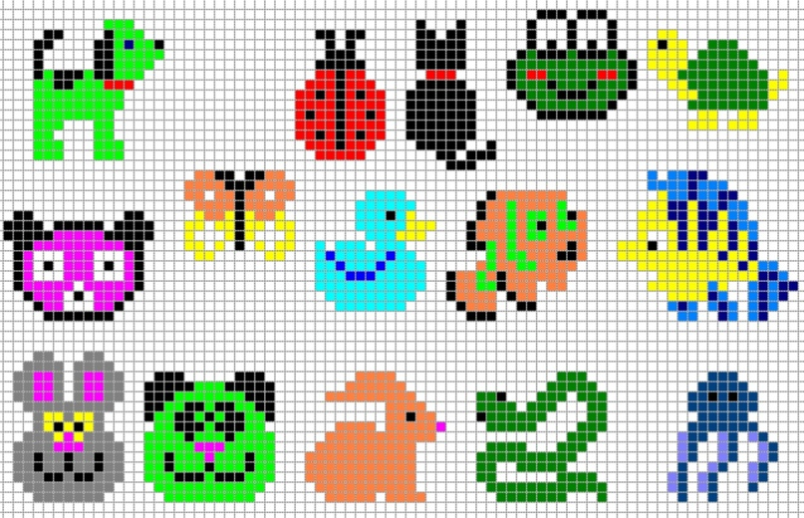

Картины по номерам. Таких картинок много в интернете, но у вас должны быть указанные на рисунках цвета. Раскрашивать такие шедевры можно всей семьей.
- 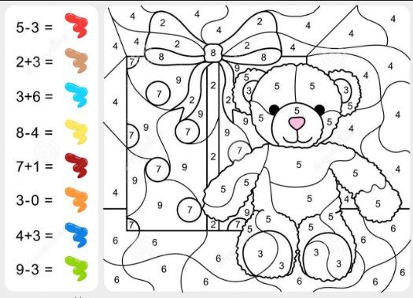
- 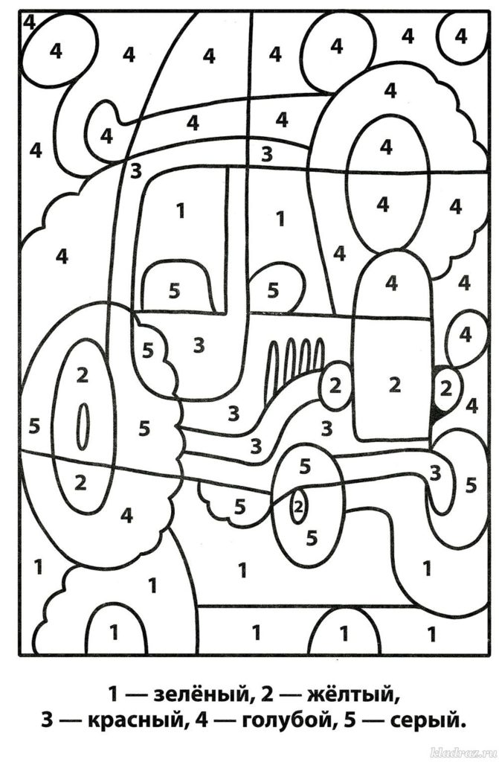

Кроссворды, купленные или распечатанные из интернета. Скандинавские, японские, классические кроссворды: карантин — отличный способ освоить разные виды кроссвордов. Как вариант — ребенок может сам придумать кроссворд, который вам потом нужно будет разгадать.
Ребусы. Распечатываем из интернета листы с ребусами и разгадываем их вместе с ребенком.
- 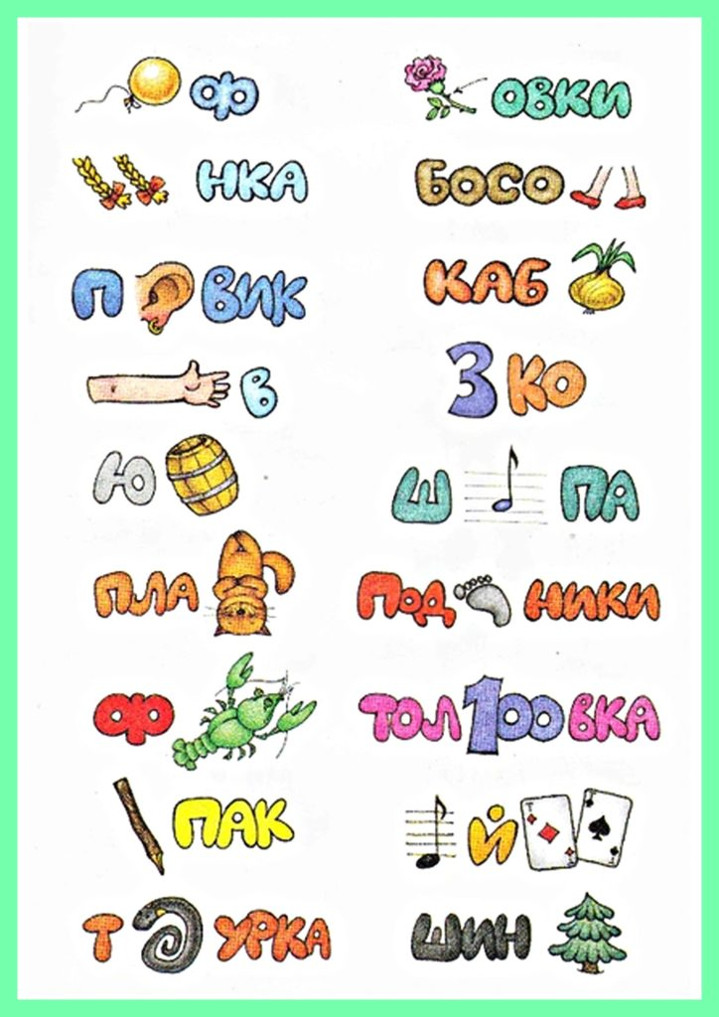
- 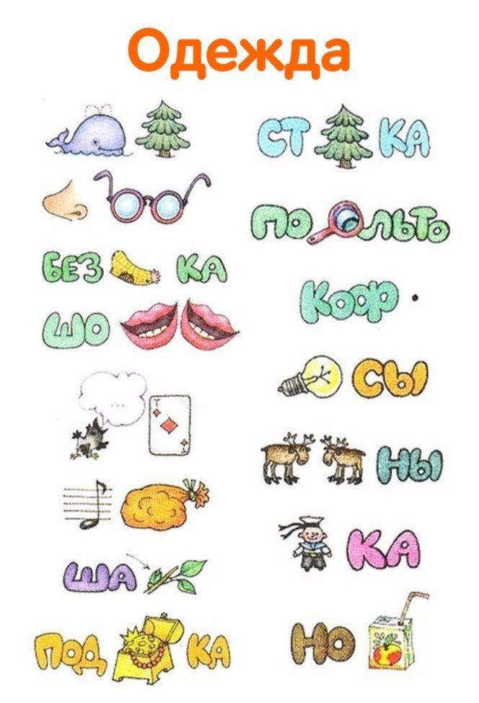

- 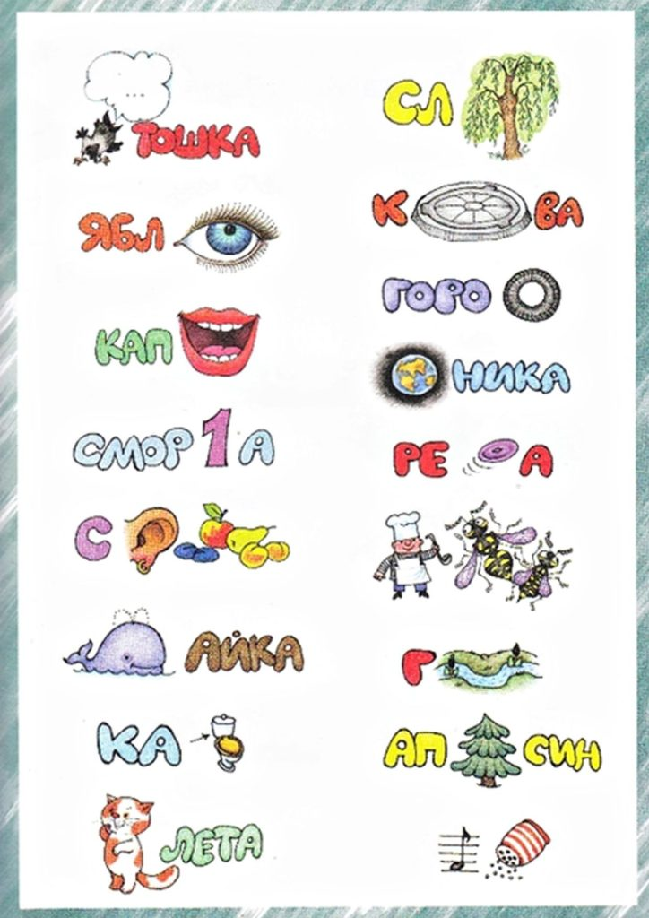
Графические диктанты и зеркальное отражение фигур. Существует 2 варианта такой деятельности. Вы диктуете ребенку, как рисовать линии по клеточкам, либо вы даете ребенку уже нарисованную половинку предмета, и просите его нарисовать на второй половинке его зеркальное отражение. Такие задания можно распечатывать или рисовать в обычной тетради в клеточку. Мы с вами выполняли такие задания на семинарах в детском саду.
- 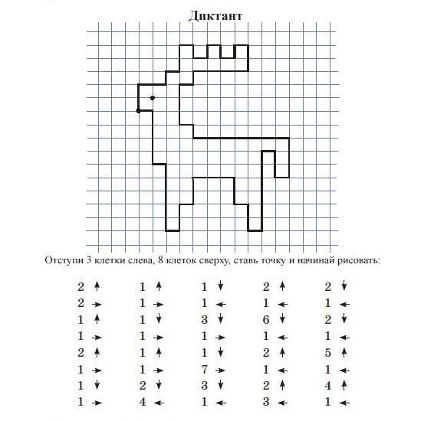
Игра «Животные, птицы, растения». Полезная игра, которая подходит для детей, она закрепляет знания об окружающем мире. Родитель на листке бумаги рисует табличку. В «шапке» таблички указываются названия колонок: Животные, Птицы, Растения, Страна, Мужское имя, Женское имя, Транспорт, Очки. Названия колонок могут быть самыми разными, вместо названия можно ставить первую букву. Вы прекрасно в этой игре закрепите всю классификацию.
Чтение книг. Чтение развивает фантазию, грамотность, мышление. Если вы уже устали читать или просто хотите отдохнуть, на помощь придут аудиосказки и аудиокниги! Слушать онлайн или скачать на свой гаджет можно в интернете.
Обучающие мультики и передачи на английском. Если уж ребенок смотрит мультики, то почему бы ему заодно не учиться английскому языку. Можете включать ребенку потрясающую серию развивающих передач Magic English.

Готовимся к Пасхе вместе с детьми.
Семейная зарядка с утра. Если до сих пор вы не успевали делать по утрам зарядку, то теперь, при вынужденном карантине, у вас есть на это время. Включайте любого онлайн-тренера, и начинайте выполнять упражнения всей семьей. Зарядка — отличный заряд бодрости и профилактика многих заболеваний.
Влажная уборка комнаты. К этому занятию можно привлечь даже самых маленьких деток, поручая им что-то простое. Выделите каждому члену семьи по ведерку и тазику и отправляйтесь на борьбу с грязью в своем жилище. Тщательно протрите все пыльные поверхности и пол.
Порядок в шкафу и игрушках. Еще один вид полезной активности для детей. Все игрушки можно рассортировать по отдельным группам: мягкие игрушки, конструкторы, различные фигурки, машинки, музыкальные игрушки, настольные игры. Разложите их по разным полкам в шкафу или по разным ящикам. Когда основная сортировка закончена, предложите более детальную сортировку. Например, мелкий конструктор, вроде Лего, можно разложить по цветам. Если у вас нет промышленных коробочек для игрушек, можно сделать самим, например, из коробок от обуви. Внутри из картона сделайте перегородки, у вас получится домашний органайзер для конструктора или прочих мелких игрушек.
Уборка в шкафу для одежды. Карантин — отличный повод «расхламиться». Ребенок меряет одежду из шкафа, которую будет носить в этом и следующем сезоне. Все, что уже мало, вы убираете. Остальное складываете в шкаф вместе с ребенком. Можно рассортировать одежду по видам и цветам. Отдельно сложите брюки, юбки, шорты, футболки, свитера, школьную одежду и платья.
Распорядок дня. Составьте с ребенком распорядок его дня. Зарядка, завтрак, мультфильм, прогулка на свежем воздухе, обед и т.д. Можете оформить красиво на большом листе, с указанием времени, отведенное на каждое занятие. Разукрасьте и повесьте на двери или над столом ребенка. Это учит его собранности, дисциплине, умению рассчитывать свое время.
Мытье игрушек. Устройте вашим игрушкам банный день. Мягкие игрушки отправьте в стиральную машину, понаблюдайте, как игрушкам весело купаться в пене. Резиновые игрушки мойте щеткой с мылом, деревянные протирайте влажными салфетками или тряпочками. Наполните ванну горячей водой и отправьте купаться всех игрушек, которым доступны водные процедуры. Это может быть по-настоящему весело.
Если вы будете делать это хотя бы раз в неделю, дети привыкнут к порядку.
Поиск клада. Спрячьте по дому различные вкусняшки на Пасху. Затем составьте различные записки с загадками. Разгадывая каждую загадку, ребенок сможет узнать, где лежит следующая. Пока не доберется до главного приза! Если детей несколько, можно устроить несколько квестов и посоревноваться — кто быстрее.
Это будет настоящим праздником для детей и Вам понравится тоже. Всего Вам доброго.

